四川省大学生“综合素质 A 级证书"学生申报操作指南

（一）关注“天府新青年”“四川学联”微信公众号，通过菜单栏选择进入“综合素质A级证书”系统，认真填写相关注册信息并选择提交。

× 注册

亲爱的同学∶
收迎您认证四菲满大字生"库合素质 A级证书”。为了保证你能
认证成功、请如实填写以下滨料，并对所提交资料的真实性
负 责 !
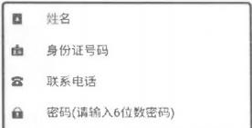

（二）进入信息申报页面后，仔细填报学校、学院专业、教育层次等信息;上传身份证照片（正面）、学生证照片、认证基 准条件证明;在选择认证项目中，根据下拉菜单逐级选择条件符合的认证项目，并上传相应的照片。当选择认证项目在思想政治、社会实践、创新创业、专业学习、成长锻炼、文体活动、技能特长7个类别中满足4个类别取得计分，同时满足专科生总分数达 到22分（含22分）以上、本科生和研究生总分数达到28分（含 28 分）以上的条件后，点击下方“提交认证”按钮即可完成申报，将出现“审核中”的页面。
自
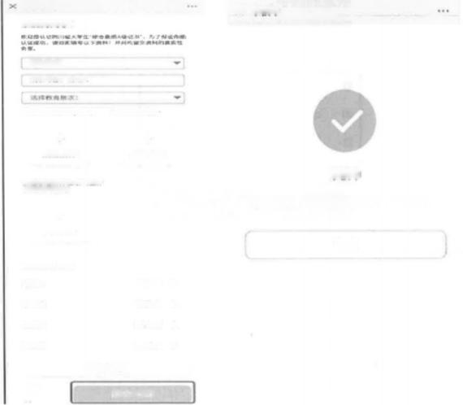
× 审核中
杂 爱 的 同 学 ;

选 标 学 权 ;
须 究 系 感 业 二 绝 馆 入

上 传 身 价 证 明 片 （正 滥 ） 二 传 学 生 设 鸭 片

十
点 函 上 停
审核中
出 证 基 准 条 件 证 序 《 上 伟
节 积 开 具 证 弹 ）
亲爱的同学，您提交的资料审核中，请耐心等待!
十
点 击 上 传
确 定
撑 证 项 目
目 1

z

档 3

四

十 特 集 项 n
分
m 文
必 预 I >
病 自 认 证
点 击 上 传
数 码
必 外 辑
a
选
环
动
得
当
+

（三）如申报信息准确无误，由校级和省级审核通过后，将出现“通过”的页面。经“天府新青年”微信公众号公示后，学生需在1个月内点击“下载电子证书”按钮，自行下载、打印四川省大学生“综合素质 A级证书”。扫描证书下方二维码即可查验真伪。
× 审核通过

通过

亲爱的同学，恭熹您已经成功认证四川省大学生“综
合 质A级证书"。您可以前往下载您的电子征书!

下黏庵子证书

